**The Woodland Network**

**“Save the forest. Reconnect the soul of the forest.”**

**Andrea Fraboni**

**06.10.2025**

* A person in a dark forest

  AI-generated content may be incorrect.
* Immagine generata con l’intelligenza artificiale

**Concept:**

Una creatura silvana di nome Udrum, custode del bosco, deve salvare animali e piante minacciate dall’azione inconsapevole dell’uomo.

Attraverso la rete micelica (il sistema sotterraneo di comunicazione del bosco) il protagonista percepisce il dolore del bosco e viene guidato dalle lucciole di notte e dalle farfalle di giorno per raggiungere il luogo di interesse della missione di salvataggio per ripristinare l’equilibrio naturale.

**Genere del gioco:**

Avventura esplorativa / Puzzle ambientale / Narrativo

**Ambientazione:**

Il gioco si svolge in un bosco vivo e interattivo con uno stile fantasy e magico.

Il bosco cambia in maniera dinamica in base allo stato di salute della rete micelica.

Si parte con un’ambientazione cupa e secca indice di una corruzione predominante causata dall’azione dell’uomo con il disboscamento, l’inquinamento con gli scarti umani come la plastica e l’inquinamento chimico

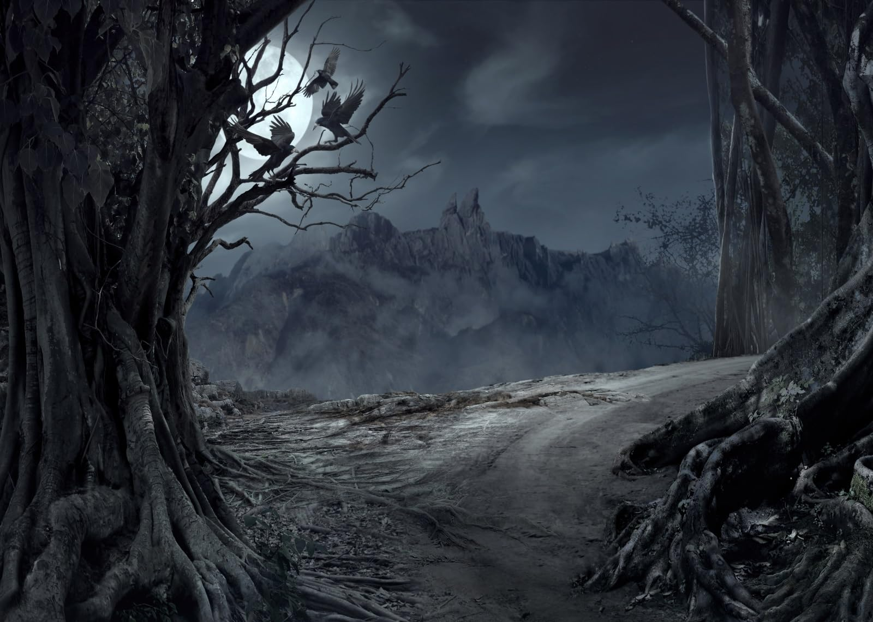

quindi nel corso del gioco attraverso il salvataggio delle creature del bosco e riequilibrando lo stato del bosco l’ambientazione si fa più rigogliosa e luminosa con animali sempre più attivi.

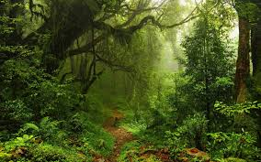

**Personaggi:**

**Creatura Silvana Udrum**: è lo spirito guardiano capace di comunicare con le piante e gli animali della foresta attraverso la rete micelica.

**Rete Micelica**: è l’entità collettiva della foresta che connette tutto il bosco. E’ la mente che guida il giocatore.

**Animali del bosco**: sono il mezzo attraverso cui il player sblocca nuovi nodi connettivi della rete micelica grazie ai quali il player acquisisce nuove abilità.

**L’uomo**: Non si vede mai, ma le sue azioni rappresentano le sfide ambientali che il player deve mitigare. Come trappole, rifiuti, tagli di alberi e incendi.

**Gameplay / Meccaniche principali:**

Azioni principali: movimenti [WSAD], saltare (SPACE BAR), interagire (E), risolvere enigmi tramite interfacce UI, combattere con tasto sx del mouse, curare (tasto Q).

Esplorazione libera in prima persona.

Percezione micelica come modalità sensoriale che rivela connessioni con gli abitanti del bosco.

Guida naturale di giorno rappresentata dalle farfalle che indicano la strada da percorrere per raggiungere il luogo di interesse e di notte dalle lucciole che disegnano percorsi luminosi tra gli alberi del bosco.

Puzzle ambientali da risolvere per liberare animali dalle trappole, purificare acque inquinate e far crescere nuove piante e fiori.

La progressione del gioco si ha salvando ogni situazione di pericolo per il bosco che sblocca nuove aree da esplorare grazie ai nodi micelici sbloccati nella rete neurale del bosco.

Sistema morale ed ecologico in cui il mondo reagisce anche visivamente alle azioni di salvataggio diventando sempre più abitabile e confortevole per la vita selvaggia e naturale.

**Regole danno giocatore**

Il giocatore ha una barra di energia

Una barra di stamina per poter gestire corsa possibile fino a che c’è stamina.

Il danno lo subisce dai rifiuti lasciati dall’uomo quindi dalle pozze di inquinamento dal fallimento nel risolvere i puzzle game per liberare gli animali in trappola e deve stare attento a non cadere nelle trappole umane come le tagliole

**Obbiettivo del Giocatore:**

Ripristinare l’equilibrio della foresta salvando tutte le sue creature e ricostruendo completamente la rete micelica prima che il degrado umano diventi irreversibile.

**Stile artistico:**

Colori naturali.

Forti contrasti tra aree sane (verde brillante, luce calda) e zone corrotte (toni freddi, nebbia, oscurità).

Atmosfera contemplativa e magica.

**Suono e musica:**

Musica ambientale ispirata ai suoni della natura come il vento, lo scorrere dell’acqua, fruscii di movimenti nei cespugli, canto di uccelli.

Quando si entra nella modalità micelica, i suoni diventano ovattati e pulsanti, come un battito cardiaco nel sottosuolo.

Gli animali liberati aggiungono melodie al tema musicale principale come feedback sonoro dove la musica armoniosa cresce sempre di più nel bosco.

**MOOD:**

Sensibilizzare ai temi ambientali

**Riferimenti a giochi esistenti:**

ORI, Spirit of the North